**西大寺一条線トライアル・サウンディング募集要項**

**（令和７年４月改定版）**

**１．制度概要**

　トライアル・サウンディングとは、公共空間（公園・道路・河川・公共施設等）の暫定利用を希望する皆様の提案を募集し、一定期間、実際に使用してもらう制度です。暫定利用後、課題をフィードバックし、公共空間の今後の活用方針に活かしていくため、市は公共空間に対する市場性やニーズ等を、また、暫定利用を希望する皆様は、使い勝手、採算性、アイデアに対するニーズ、立地条件等を確認できる社会実験的な取組です。

**２．奈良市西大寺一条線におけるトライアル・サウンディング実施の背景・目的**

　奈良市西大寺一条線においては、令和４年度に大和西大寺駅北口駅前広場とともに再整備を行い、芝生空間の整備を行いました。今後、この空間の効果的な活用方法を探るために、「こんなイベントをやってみたいけど場所がない。」「芝生空間を活かしてこんなことやってみたい。」といった思いを持つ皆様を始めとする様々な方に、西大寺一条線の芝生空間を実際に利用していただき、使い方を確認し、各種事業やイベントのニーズ、採算性等を検証・把握していただきたいと思っています。

本制度によって、本市は、西大寺一条線芝生の歩道活用の可能性、本格的な利活用に向けた方向性や与条件の設定の検討材料を把握し、歩行者にとって利用しやすく、個性と魅力ある空間を創出し、訪れた人が居心地のよく歩きたくなる街の実現を目指します。

令和７年４月改定の主旨

令和５年１２月から令和７年３月まで、本制度によって様々な暫定利用者による様々な使い方をお試しいただき、芝生空間の使い勝手等へのご意見をいただきました。本市としても、公共空間の活用は、良くも悪くも周辺環境へ与える影響が大きいことを再認識し、**公共空間の活用に当たっては、公共空間で実施することの意義や西大寺のまちへの想いを持った方に利用いただくことが重要である**と考えました。

そこで、**令和７年４月から１０月まで本制度を延長**し、市の考えと芝生空間を使いたい方との共通理解の促進を図ります。このため、令和７年４月以降のご利用に関しては、**公共空間での事業実施の必要性、または、西大寺エリアのまちのポテンシャルを引き出すと考えられる要素が含まれる企画であることを必須の提案要件**とします。

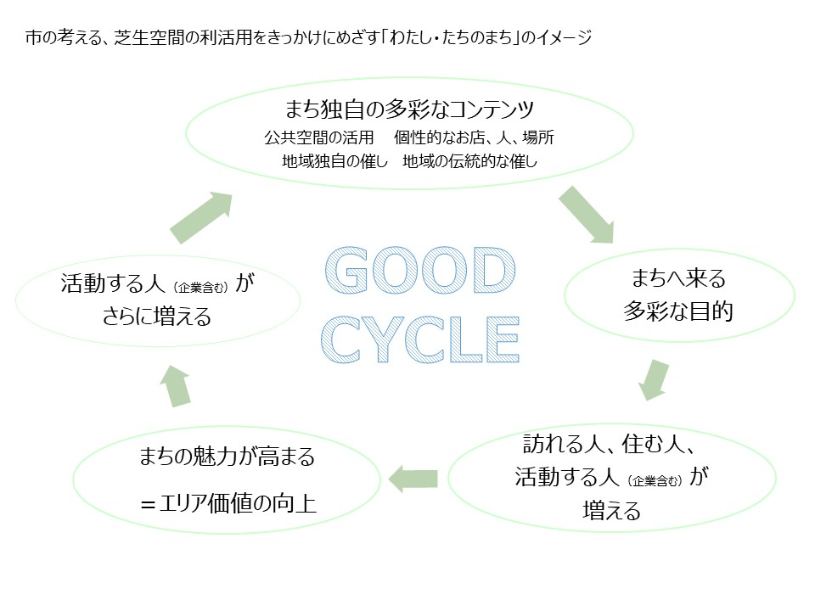

**３．対象施設**

　奈良市道　西大寺一条線の歩道部分（奈良市西大寺東町2丁目地内）

**北側**

**西大寺一条線芝生空間の位置図**

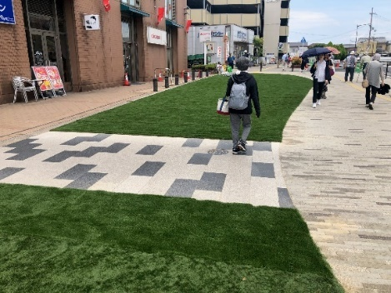

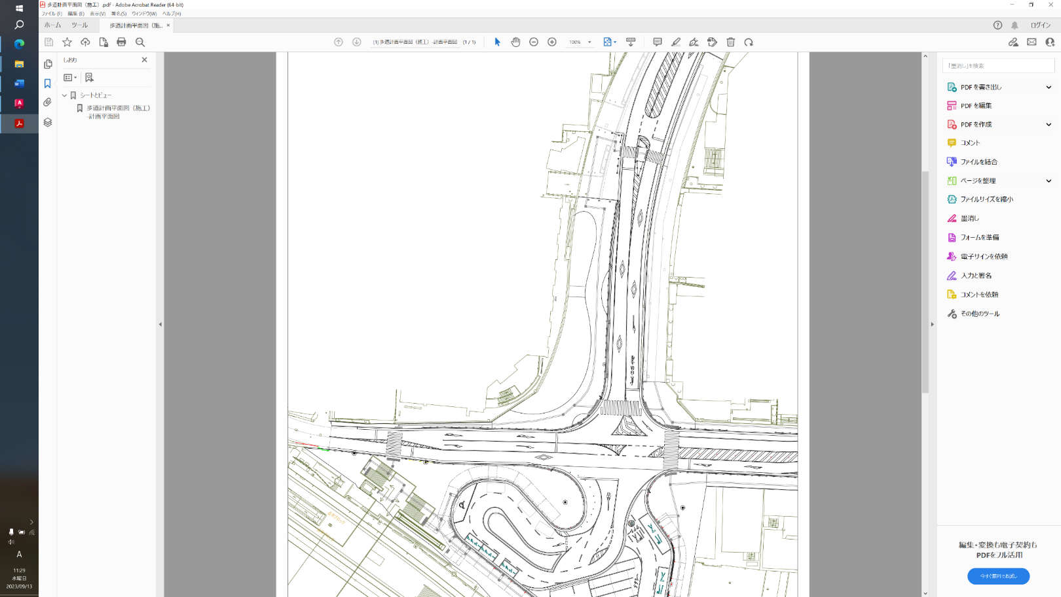

**N**

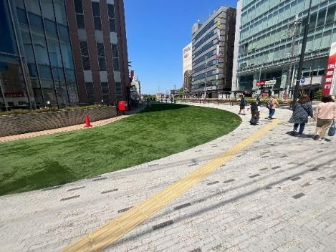

**南側**

〇利用条件等

・対象範囲は歩道上の人工芝部分で、約420㎡です。

（北側は約120㎡、南側は約３００㎡）

・実施期間と利用可能時間

　　期間：令和５年１２月１３日（水） ～ 令和７年１０月３１日（金）

　　時間：終日　※内容により利用可能時間に制限を設けることがあります。

・利用可能な内容：

　イベント形式での利用、１店舗からの単独利用（短時間でも）、どちらも可能です。

　下記以外の内容の場合は、奈良市都市政策課との事前相談が必要です。事前相談の

申込は本募集要項「6．トライアル・サウンディングの流れ」の「１．事前相談・現地調査」をご覧ください。

|  |  |
| --- | --- |
| 利用可能な内容 | 補足説明 |
| 物販 | ― |
| 飲食販売 | キッチンカーは乗り入れできません。  アルコール類の販売はできません。  調理のための火気器具は使用可能です。使用条件等があります。※１をご確認ください。 |
| パフォーマンス | 音楽企画は実施条件があります。※２をご確認ください。 |
| 制作系ワークショップ | ― |
| 子ども向け遊びコーナー | 例：簡易遊具・ミニゲーム・フォトブース等の設置 |
| 撮影会 | ― |
| 各種体験教室 | ― |
| 各種プロモーション | ― |
| テラス席・休憩スペースの設置 | 夜間は、利用者側の関係者が常時現場にいない場合は撤収が必要です。 |
| 展示 |

**※１　調理のための火気器具の使用についての使用条件**

※使用条件にかかる必要物品は利用希望者にて用意してください。

□防水・防油シート（ブルーシートなど）とコンパネを敷いた上に調理台を置き、その

上での使用に限る。

□消火器を設置すること。（１店舗につき１台）

□調理エリアを十分に覆えるサイズのテントを張ること。

□消防へ届け出をすること。届け出後、受理済印があるものの写しを都市政策課へ提出

すること。

□万が一人工芝を破損した場合のため、必ずイベント保険に加入すること。加入後、保

険証書等加入内容がわかるものを都市政策課へ提出すること。

□においや煙のでるメニューの場合は、指定エリア内にて調理すること。

　　　　指定エリア

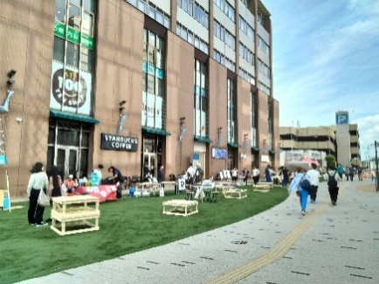

スターバックスさん壁面看板のラインより北側

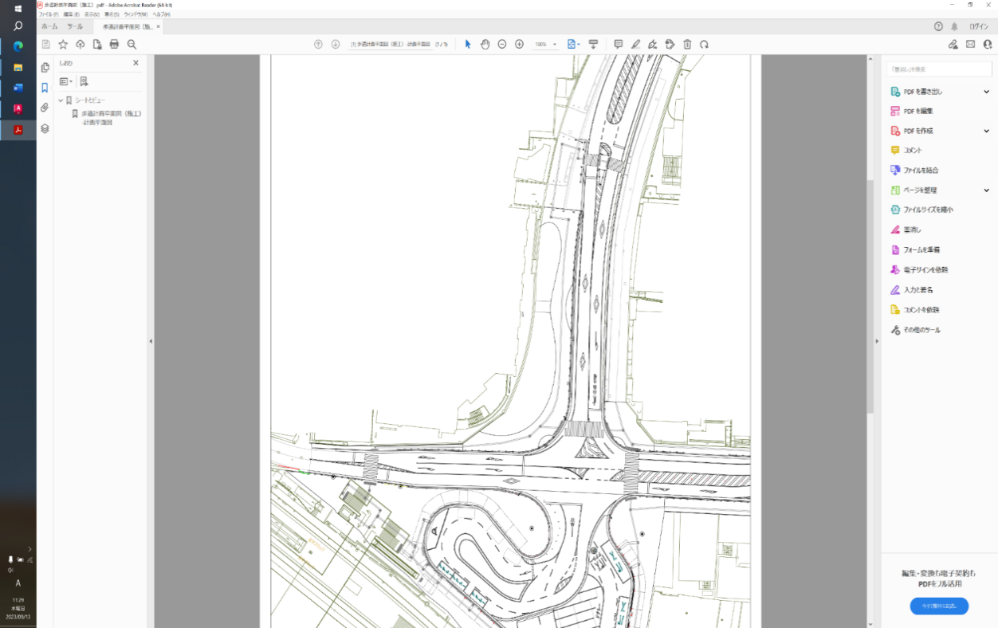

〇使用可能な調理器具〇

気体燃料を使用する器具（LPガスやカセットボンベを使用するガスコンロ等）

電気を熱源とする器具（電気コンロ、ホットプレート等）

×使用できない調理器具×

液体燃料を使用する器具（ガソリンや灯油などの危険物を使用する発電機等）

固体燃料を使用する器具

（木材や炭などの可燃物を使用する薪ストーブ、焚火台、バーベキューコンロ、七輪等）

**※２　音楽企画の実施条件**

|  |  |  |
| --- | --- | --- |
| 実施条件  ※全ての条件を満たすこと | 音響システム（20W以上のスピーカー）を | |
| 使用する場合 | 使用しない場合 |
| 実施可能時間 | 10時～日没 | 10時～19時 |
| 連続実施時間 | 連続１時間まで。  次の音出しまでのインターバルは音出し時間以上とること。 | |
| 上限dB数 | 指定の測定地点で70dB  （騒音計は都市政策課から貸し出し） | |

※会場雰囲気の醸成を目的としたBGMについては利用時間中可能

・資機材等の搬入に当たっては、事前にご相談ください。

　・電源はありますが、大容量の機器の使用はできません。

（北側・南側各１か所、各1500Wまで）

・テントを張る場合、人工芝にペグは打てません。重しを用意してください。

　・トライアル・サウンディング期間は無料でご利用いただけます。トライアル・サウ

ンディング期間終了後の利活用時においては、有料化を目指しています。

**４．期待される効果**

本事業により、次のような効果が期待できます。

○利用者のメリット

・短期間での暫定利用のため、リスク負担が少なく参画できます。

・アイデアに対するニーズの有無、コンセプトがマッチしているかを確認できます。

・使い勝手、採算性の感触をつかむことができます。

・公共空間で普段できないことにチャレンジするきっかけとなります。

○奈良市のメリット

・暫定利用を通じた利用者の皆様との対話により、早い段階で市場性を確認できます。

・利用者の皆様からの提案（イベント開催等）により、個性と魅力ある空間が生まれ、

大和西大寺駅周辺のエリア価値の向上が期待できます。

・今後の公民連携事業を盛り上げる機運の醸成が期待できます。

※トライアル・サウンディングへの参加実績は、後の市が行う公民連携事業に一切の影響を及ぼすも

のではありません。

**５．スケジュール**

|  |  |
| --- | --- |
| 日程 | 内容 |
| 令和5年１２月１１日 | 令和５年度募集要項の公表・トライアル・サウンディングの提案募集開始 |
| 令和5年１２月１３日  ～令和７年１０月３１日 | トライアル・サウンディングの実施 |

**６．トライアル・サウンディングの流れ**

|  |  |  |
| --- | --- | --- |
| １ | 実施日の2か月前 | |
| ※利用内容など相談がある場合  事前相談・現地調査 | 電話もしくはHP申込フォームからお申込みください。芝生空間は公共空間なので、現地調査は歩行者に迷惑を及ぼさない範囲で自由にしていただいて構いません。 |
| ２ | 実施日の約６週間前までに | |
| 利用申込・受付審査  ・利用決定 | 利用を希望する皆様から提案を受付し、提案内容を市で審査します。このトライアル・サウンディングの趣旨に合致する利用の場合、実施事業として認定します。  提案時には、９.利用申請方法（1）書類提出に示す（ア）の書類を提出してください。 |
| ３ | （企画内容の詳細が決まった時点で） | |
| ※飲食物を提供する場合  保健所への届け出等 | 奈良市保健所保健衛生課にて必要な届出等を行ってください。（詳しくは奈良市保健所へお問合せください）[食品衛生・食中毒 - 奈良市ホームページ (nara.lg.jp)](https://www.city.nara.lg.jp/life/4/31/124/) |
| ４ | 実施日の約３週間前までに | |
| 利用実施申請  ・利用許可 | 認定された提案について、９.利用申請方法（1）書類提出に示す（イ）の書類を都市政策課に提出し、利用許可書の交付を受けてください。 |
| ５ | 実施日の約１週間前までに | |
| ※火気器具を使用する場合  露店等の開設届出 | 奈良市消防局南消防署へ露店等の開設届を提出し、受理済写しの交付を受けてください。  [露店等の開設届出 - 奈良市ホームページ (nara.lg.jp)](https://www.city.nara.lg.jp/site/shobo-kyukyu/2882.html)  ※実施内容によっては、他の届出が必要な場合もあります。 |
| 6 | 実施日の約１週間前までに | |
| 道路使用届 | 奈良市土木管理課へ利用許可書・利用申請書とともに道路使用届を提出し、写しの交付を受けてください。  [占用・工事等許可申請、使用届 - 奈良市ホームページ (nara.lg.jp)](https://www.city.nara.lg.jp/soshiki/119/8944.html#06)  ↑「広場・道路等の一時使用届出」欄参照 |
| 7 | 実施日の約１週間前までに | |
| 道路使用許可申請  ・許可 | 道路使用届提出後、奈良警察署で道路使用許可申請を行い、許可を受けてください。（届出済の道路使用届の添付が必要です）  [道路使用申請手続 | 奈良県警察本部 (pref.nara.jp)](https://www.police.pref.nara.jp/0000000333.html) |
| ８ | 利用実施 | 実施計画書の内容に応じた芝生空間の利用を実施。 |
| 9 | 利用後速やかに | |
| モニタリング・ヒアリング利用実績報告（レポート）提出 | 芝生空間利用中及び終了後に実施。  利用実績報告に記載していただく内容は、事業内容に応じて都市政策課から指示します。 |

※上記のほか、提案内容により必要になる届出、関係機関との調整がある場合は、利用

希望者側で漏れなく行ってください。

**７．参加資格条件等**

（１）参加者の条件

（ア）対象者

トライアル・サウンディングによる暫定利用を希望する者（以下「利用希望者」といいます。）は、提案内容を実行する意思と能力（資格）を有する民間企業、ＮＰＯ法人等の法人、個人事業主又は任意団体とします。

（イ）役割分担

利用希望者は、単独又はグループ（複数の企業・団体等の共同体をいいます。）とし、グループで応募する場合には、参加表明時に利用希望者の構成員すべてを明らかにし、各々の役割分担を明確にすることとします。

（２）利用希望者の除外要件

次のいずれかに該当する利用希望者はトライアル・サウンディングに参加すること

ができません。

（ア）地方自治法施行令（昭和２２年政令第１６号）第１６７条の４第１項の規定に

該当する者

（イ）会社更生法（平成１４年法律第１５４号）に基づき更生手続開始の申立てをし

ている者又は民事再生法（平成１１年法律第２２５号）に基づき再生手続開始

の申立てをしている者

（ウ）暴力団等（奈良市暴力団排除条例（平成２４年奈良市条例第２４号）第２条第

３号に規定する暴力団等をいう。以下同じ。）に該当する者（利用希望者の構成

員に１名以上暴力団等に該当する者が含まれている場合、暴力団等に該当する者とみなす。）

（エ）奈良市建設工事等入札参加者入札参加停止措置要領及び奈良市物品購入等の契約に係る入札参加停止措置要領に規定する入札参加停止の措置を受けている者

（オ）本市の市税を滞納している者

（カ）宗教活動又は政治活動を主たる目的としている者

**８．留意事項**

（１）費用負担

応募に関するすべての書類の作成及び提出に係る費用は、利用希望者の負担とします。

（２）提出書類の取扱い・特許権等

（ア）著作権の取扱い

提出書類の著作権は、利用希望者に帰属しますが、提出書類は返却しません。

（イ）無断使用の禁止

利用希望者の提出書類については、提案審査以外で利用希望者に無断で使用しません。

（ウ）特許権等による責任負担

提案内容に含まれる特許権、実用新案権、意匠権、商標権等の日本国の法に基づいて保護される第三者の権利の対象となっている事業手法、工事材料、施工方法、維持管理方法等を使用した結果生じた責任は、提案を行った利用希望者が負うものとします。

（３）法令等の遵守

提案にあたっては、事前に利用希望者の責任において関係法令等を確認し、事業実施時における法令不適合のリスクは暫定利用者に帰属することとします。

（４）暫定使用状況の公表

　本市のホームページ等において、暫定使用の概要を公表することがあります。

**９．利用申請方法**

（１）書類提出

利用希望者は、次の書類を提出するものとします。

（ア）利用申込・受付審査時

・トライアル・サウンディング利用申込書

※利用期間は、最短1日～最長1ヶ月程度とします。

※各種イベントが重なった場合は、日時の変更をお願いする場合があります。

（イ）利用決定後

　　・利用実施申請書（都市政策課へ実施計画を申請）

・道路使用届（土木管理課へ提出）

・道路使用許可申請書（所管する警察署へ申請）

（ウ）利用後

・利用実績報告書

（２）事前相談等

（ア）事前相談

・提出書類作成のために、事前相談を受け付けます。

・事前相談を希望する場合はあらかじめ事務局へ電話又は応募フォームより申し

込み、日程調整を行ったうえで実施することとします。

（イ）現地調査

・申請のために現地調査を希望する場合は、電話又は応募フォームよリ申し込み、

日程調整を行ったうえで実施することとします。

・現地調査にあたっては、利用者への迷惑を及ぼさない範囲で行うこととします。

**１０．提案の要件**

（１）提案内容について

提案内容は、次のすべてに該当するものとします。

（ア）確実に実施できる利用内容であること。

（イ）歩行者の利便性、サービス又は満足度の向上に資するものであること。

（ウ）西大寺エリアに相応しい演出であり、まちのポテンシャルを引き出すと考え

られる要素が含まれるものであること。

（エ）公共空間で実施する意義と歩行者や周辺環境への配慮が両立される内容である

こと。

（オ）暫定利用にあたって、市の財政負担を求めるものではないこと。

（カ）本市との事前協議に応じられるものであること。

（２）提案の対象外となるもの

次に掲げるものは提案の対象外とします。

（ア）政治的又は宗教的活動

（イ）青少年等に有害な影響を与える物販、サービス提供活動等

（ウ）騒音や異臭など、著しく周辺環境を損なうことが予想される活動

（エ）暴力団員による不当な行為の防止等に関する法律（平成3年法律第77号）第

2条第5号に規定する指定暴力団等の活動

（オ）公序良俗に反し、又は反社会的な活動

（カ）その他、市が本事業との関連性が低いと判断する行為

**１１．事業実施にあたって**

（１）責任及びリスク分担の考え方

利用希望者が実施する事業については、利用希望者が責任を持って遂行してください。当該事業に伴い発生するリスクについては、原則として利用希望者が負うものとします。

（２）事業中止となる場合

申請した利用内容に反する等、トライアル・サウンディングの目的から逸脱し、市から警告等が発せられても改善が見られない場合は、暫定利用を中止していただくことがあります。

**１２．申込先・連絡先**

〒６３０-８５８０ 奈良市二条大路南一丁目一番一号

奈良市　都市整備部　都市政策課　松本、一柳

TEL：0742-93-6598

メール：toshiseisaku@city.nara.lg.jp